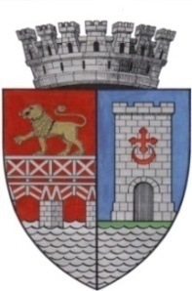 | UNITATEA ADMINISTRATIV TERITORIALĂ MUNICIPIUL DROBETA TURNU SEVERIN Strada Mareșal Averescu nr. 2 Drobeta Turnu Severin Tel: 0252.31.43.79 Fax: 0252.31.63.17 E-mail: primaria@primariadrobeta.ro | 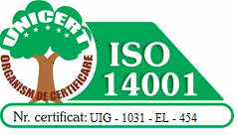  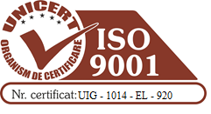

Referat de aprobare
privind aprobarea cumpărării imobilului teren în suprafață de 784 mp, situat în Drobeta Turnu Severin, str. Crișan nr. 76-78, județul Mehedinți

Având in vedere:
- necesitatea întregirii domeniului public al municipiului Drobeta Turnu Severin, prin achiziția de bunuri imobile, care prin destinația și natura lor se pretează a fi încadrate în categoria bunurilor de uz și interes public;
- oferta înaintată de către doamna Lupulescu Agripina din Drobeta Turnu Severin, str. Grigore Florescu, nr. 4, bl. A7, sc. 2, ap. 11, conform căreia este dispusă să vândă terenul în suprafață de 784 mp, situat în str. Crișan nr. 76-78, înregistrat în CF Drobeta Turnu Severin sub nr. 65337, având NC CAD:4885, doamna respectivă fiind proprietară cu acte în regulă, a terenului;
- acceptarea de către ofertantă a prețului de achiziție propus în cuantum de 211.680 lei (40.258 euro), stabilit prin Raportul de evaluare nr. 102T/26.08.2026;
- faptul că terenul se află intr-o zonă cu multe condominii, fiind printre puținele spații care se pretează a fi amenajate ca loc de parcare, mai mult de facto, este folosit de locuitorii blocurilor învecinate ca spații de parcare.
- faptul că pe terenul despre care facem vorbire va fi amenajată o parcare de reședință cu plată care va deservi cetățenii care locuiesc în zona străzii Crișan, aducând venituri constante la bugetul local, terenul neputând fi utilizat în alte scopuri.
- raportul de evaluare întocmit de evaluatorul autorizat ANEVAR Octavian Bordei, nr. 102T/26.08.2026;
- dispozițiile art. 858 din Legea nr. 287/2009 privind Codul civil, conform căroră „Proprietatea publică este dreptul de proprietate ce aparţine statului sau unei unităţi administrativ-teritoriale asupra bunurilor care, prin natura lor sau prin declaraţia legii, sunt de uz ori de interes public, cu condiţia să fie dobândite prin unul dintre modurile prevăzute de lege.”;
- dispozițiile art. 863 lit. a din Legea nr. 287/2009 privind Codul civil conform cărora “dreptul de proprietate publică se dobândește prin achiziție publică, efectuată în condițiile legii”;
- dispozițiile art. 46 din Legea nr. 273/2006 privind finanțele publice locale alin. 1, conform cărora “(1) În programele de investiții se nominalizează obiectivele de investiții grupate pe: investiții în continuare, investiții noi și poziția globală alte cheltuieli de investiții, pe categoria de investiții ... (2) poziția globală alte cheltuieli de investiții cuprinde următoarele categorii de investiții: a) achiziții de imobile…”.
- dispozițiile art. 29 alin. 1, lit. (a) din Legea nr. 98/2016 privind achizițiile publice conform cărora cumpărarea imobilului teren din str. Crișan, nr. 76-78 constituie excepție de la legea achizițiilor publice.

Pentru aceste considerente supun aprobării Consiliului local al municipiului Drobeta Turnu Severin proiectul de hotărâre privind aprobarea cumpărării imobilului teren în suprafață de 784 mp situat în Drobeta Turnu Severin, str. Crișan, nr. 76-78, județul Mehedinți.
INIȚIATOR,
VICEPRIMAR
Daniel Olimpiu Cîrjan

